Gli Artigiani del Software

[SMART Mobility System]
Versione 1.1
Data di rilascio:

Ingegneria del Software a.a. 2025-2026
[CdL]

Realizzato da
Facchini Domenico 835031 ITPS d.facchini3@studenti.uniba.it
Gambarrota Antonio 828150 ITPS a.gambarrota@studenti.uniba.it
Di Tondo Mattia 830817 ITPS m.ditondo3@studenti.uniba.it

Indice
1. Product Backlog 5
1.1 Introduzione 5
1.2 Contesto di business 5
1.3 Stakeholder 5
1.4 Item funzionali 5
1.4.1 IF-1 5
1.4.2 IF-2 5
1.4.3 IF-n 5
1.5 Item non funzionali 5
1.5.1 Item Informativi 6
1.5.2 Item di interfaccia 6
1.5.3 Item Qualitativi 6
1.5.4 Altri Item 6
2. Sprint Report 8
2.1 Sprint Backlog 8
2.2 Product Requirement Specification 9
2.2.1 Diagramma dei Casi d’uso 9
2.2.2 Specifiche dei Casi d’uso 9
2.2.3 Altro 9
2.3 System Architecture 9
2.3.1 Diagramma delle Componenti 9
2.3.2 Specifica delle componenti 9
2.3.3 Specifica delle interfacce 9
2.4 Detailed Product Design 9
2.4.1 Diagramma delle Classi 9
2.4.2 Specifiche delle Classi 9
2.4.3 Diagrammi di Sequenza 9
2.5 Data modeling and design 9
2.5.1 Modello logico del Database 10
2.5.2 Struttura fisica del Database 10
3. Glossario 11
3.1 Acronimi 11
3.2 Definizioni 11

Product Backlog
Gli Artigiani del Software

[SMART Mobility System]

Product Backlog

Introduzione
Il sistema SMART Mobility è una piattaforma integrata di mobilità sostenibile per il Comune di Zootropolis. Consente agli utenti di localizzare, prenotare e utilizzare mezzi di trasporto in sharing (biciclette elettriche, monopattini elettrici, auto elettriche, motocicli elettrici) tramite un'applicazione mobile. Il sistema prevede anche un pannello web per gli operatori e una dashboard istituzionale per l'Amministrazione Pubblica.

Contesto di business
Il Comune di Zootropolis intende ridurre l'impatto ambientale della mobilità urbana promuovendo soluzioni di trasporto condiviso e sostenibile. L'obiettivo è offrire un'alternativa efficiente all'utilizzo del mezzo privato, migliorare la qualità dell'aria, ridurre la congestione del traffico e fornire all'Amministrazione Pubblica dati aggregati per decisioni strategiche sulla mobilità urbana. Il sistema deve garantire sicurezza, trasparenza dei costi, facilità d'uso e conformità GDPR.

Stakeholder
- Utenti: cittadini e visitatori che utilizzano i mezzi in sharing.
- Operatori del Servizio (Backoffice): gestiscono la flotta, configurano il sistema e monitorano le anomalie.
- Operatori del Servizio per Assistenza Clienti: gestiscono richieste di supporto, reclami e rimborsi.
- Operatori del Servizio sul Campo: raccolgono, ricaricano e rimettono in servizio i mezzi.
- Amministrazione Pubblica (Comune di Zootropolis): monitora la mobilità e accede a report aggregati.

Item funzionali

IF-C1
Specificare la user story 1 unitamente ad una descrizione estesa della stessa

IF-2
Specificare la user story 2 unitamente ad una descrizione estesa della stessa

IF-n
Specificare la user story n unitamente ad una descrizione estesa della stessa

Item non funzionali
Contiene l’elenco e la specifica di tutti gli eventuali requisiti non funzionali.

Item Informativi
Contiene l’elenco e la specifica di tutti gli eventuali requisiti non funzionali di tipo informativo.

IIN-1
Il sistema deve conservare i dati delle corse per almeno 24 mesi ai fini fiscali e di sicurezza.

IIN-2
Ogni mezzo deve essere identificato univocamente nel sistema tramite un ID persistente.

IIN-3
Le posizioni GPS dei mezzi devono essere aggiornate con frequenza minima di 30 secondi durante le corse attive.

Item di interfaccia
Contiene gli eventuali requisiti di interfaccia espressi tramite disegni (Sketch) e mockup.

IUI-1
L'interfaccia utente deve essere disponibile come applicazione mobile nativa (iOS e Android).

IUI-2
Il pannello operatore deve essere accessibile via browser web su desktop.

IUI-3
L'interfaccia di monitoraggio per l'Amministrazione Pubblica deve essere accessibile via browser web con dashboard aggregata.

Item Qualitativi
Contiene l’elenco e la specifica di tutti gli eventuali requisiti non funzionali di tipo qualitativo.

IQ-1
Disponibilità: uptime minimo del 99,5% su base mensile.

IQ-2
Performance: sblocco e blocco mezzo entro 3 secondi in condizioni di rete normale.

IQ-3
Sicurezza: trasmissione dati con TLS 1.2+. Dati di pagamento non conservati in chiaro (tokenizzazione PCI-DSS).

IQ-4
Scalabilità: l'architettura deve supportare l'aggiunta di nuove tipologie di mezzo senza modifiche strutturali.

IQ-5
Usabilità: un utente deve completare la prima corsa entro 5 minuti dalla registrazione senza assistenza.

Altri Item

IAL-1
Conformità normativa: il sistema deve rispettare il GDPR per la gestione dei dati personali.

IAL-2
Il sistema deve supportare la localizzazione in italiano con possibilità di estensione ad altre lingue.

Sprint Report N. 1
Gli Artigiani del Software

[SMART Mobility System]

Sprint Report

Sprint Backlog

Tabella di riepilogo che indica, per ognuno degli Sprint successivi allo Sprint n.0, la lista degli item del Product Backlog, evidenziando quelli che verranno implementati nell’ambito dello sprint corrente unitamente ad una descrizione esplicativa.
Per semplificare l’esposizione e salvaguardare la tracciabilità tra semilavorati si è proceduto alle seguenti assunzioni:
- All’interno di uno Sprint sono implementati un sottoinsieme di item tra quelli specificati nel Product Backlog
- Lo Sprint Backlog relativo allo sprint corrente contiene pertanto l’insieme degli item del Product Backlog in corso di implementazione
- Gli Item funzionali, ovvero le User Stories dovranno essere tracciabili uno a uno, auspicabilmente seppur non necessariamente, con i casi d’uso
- Ad ogni caso d’uso dovrà essere associato uno scenario di base più gli eventuali scenari alternativi. Lo scenario in prima istanza viene redatto a partire dalla specifica della User Story riportata nel Product Backlog
- Ad ogni caso d’uso dovrà essere associato un diagramma di sequenza.
Ogni sprint deve necessariamente produrre in output del codice funzionante. L’unica eccezione è rappresentata dallo Sprint n°0 che deve essere utilizzato per disegnare la macro architettura del sistema con le sue componenti e le sue interfacce, e che sarà utilizzata come roadmap per gli sprint successivi andando a chiarire dove si colloca quanto realizzato in ciascuno di essi.
Codice Item | Numero Sprint | Note
IF 1 | Sprint 1 | Macro-architettura:componenti, interfacce, modello dati base.
IF-UT.01 | Sprint 1 | Registrazione utente con caricamento documento identità
IF-UT.02 | Sprint 1 | Gestione metodi di pagamento
IF-UT.03 – IF-UT.05 | Sprint 1 | Visualizzazione mappa, caratteristiche mezzo, tariffe
IF-UT.07 – IF-UT.09 | Sprint 1 | Prenotazione, annullamento, notifica scadenza
IF-UT.18 – IF-UT.11 | Sprint 1 | Sblocco mezzo, corsa in tempo reale, termine corsa e pagamento
IF-UT.12 – IF-UT.14 | Sprint 1 | Storico corse, valutazione, promozioni
IF-UT.15 – IF-UT.16 | Sprint 1 | Chat e chiamata assistenza clienti
IF-UT.19 – IF-UT.21 | Sprint 2 | Zone no-parking, SOS, pausa corsa
IF-UT.22 – IF-UT.23 | Sprint 2 | Abilitazione patente, ricevuta fiscale
IF-OP.01 – IF-OP.08 | Sprint 2 | Pannello operatore: monitoraggio flotta, anomalie, ricarica
IF-OP.09 – IF-OP.16 | Sprint 2 | Assistenza clienti, blocco account, gestione reclami, configurazione mezzi
IF-OP.17 – IF-OP.21 | Sprint 2 | App operatore sul campo: ritiro, deposito, ricarica, rimessa in servizio
IF-AP.01 – IF-AP.06 | Sprint 2 | Dashboard Amministrazione Pubblica: report, zone sensibili, analisi

Product Requirement Specification

Diagramma dei Casi d’uso
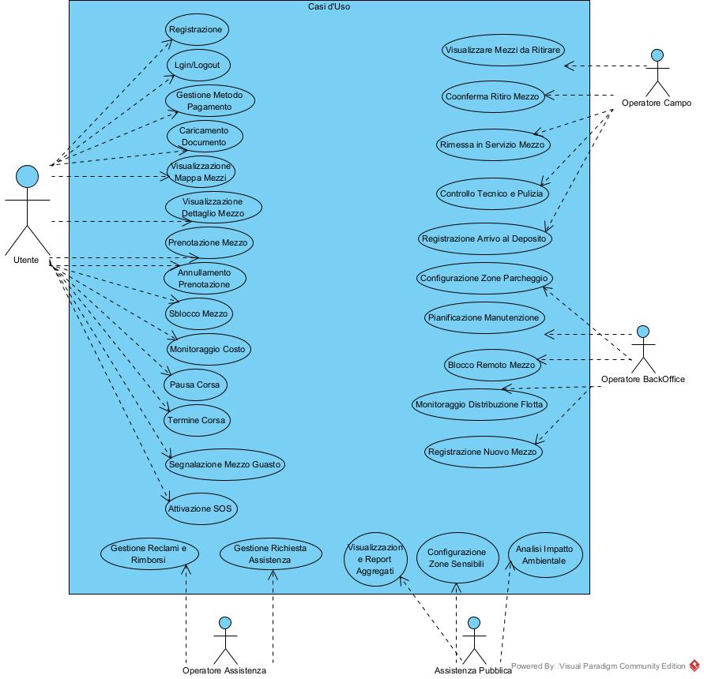

Attori identificati:
- Utente — attore primario, accede tramite App Mobile
- Operatore Backoffice — gestione flotta e configurazione
- Operatore Assistenza Clienti — supporto, SOS, rimborsi
- Operatore sul Campo — ritiro, ricarica, rimessa in servizio mezzi
- Amministrazione Pubblica — monitoraggio istituzionale

Specifiche dei Casi d’uso
UC-01 Registrazione Utente
Codice | UC-01
User Story | IF-UT.01
Attore primario | Utente non registrato
Precondizioni | L'utente ha installato l'app. Non possiede ancora un account.
Postcondizioni | Account attivo. L'utente può effettuare il login e accedere al servizio.
Scenario base | 1. L'utente apre l'app e seleziona 'Crea Account'.  2. Inserisce nome, cognome, data di nascita, email, password.  3. Carica la foto del documento d'identità (fronte e retro).  4. Il sistema verifica la leggibilità dell'immagine.  5. Il sistema crea l'account con stato 'in verifica'.  6. L'utente riceve email di conferma.  7. Dopo verifica (automatica o manuale), lo stato diventa 'attivo'.
Scenario alternativo A | Al passo 4: documento non leggibile → il sistema richiede nuovo caricamento (max 3 tentativi).
Scenario alternativo B | Al passo 2: email già registrata → il sistema notifica e propone recupero password.
Requisiti IQ/IIN | IQ-3 (TLS 1.2+), IAL-1 (GDPR), IIN-2 (ID univoco utente)

UC-08 Prenotazione Mezzo
Codice | UC-08
User Story | IF-UT.07
Attore primario | Utente autenticato
Precondizioni | Utente loggato. Metodo di pagamento salvato. Almeno un mezzo disponibile nelle vicinanze.
Postcondizioni | Il mezzo risulta prenotato (stato: 'prenotato') e non visibile ad altri utenti per il periodo configurato.
Scenario base | 1. L'utente visualizza la mappa (UC-06).  2. Seleziona un mezzo disponibile.  3. Consulta le caratteristiche e la tariffa (UC-07). 4. Preme 'Prenota'.  5. Il sistema blocca il mezzo per 10 minuti.  6. Viene avviato un countdown visibile.  7. Il sistema invia notifica push di conferma.
Scenario alternativo A | Al passo 4: mezzo prenotato da altro utente nel frattempo → sistema notifica e propone alternativa.
Scenario alternativo B | Timer scaduto senza sblocco → prenotazione decade, mezzo torna disponibile, utente notificato (UC-10).
Requisiti IQ/IIN | IQ-2 (risposta entro 3 sec), IIN-3 (tracking GPS aggiornato)

UC-11 Sblocco Mezzo
Codice | UC-11
User Story | IF-UT.18
Attore primario | Utente con prenotazione attiva
Attore secondario | Sistema IoT Mezzo
Precondizioni | Prenotazione attiva. Utente fisicamente vicino al mezzo (entro raggio configurabile).
Postcondizioni | Mezzo fisicamente sbloccato (stato: 'in-uso'). Corsa avviata. Conteggio costo iniziato.
Scenario base | 1. L'utente preme 'Sblocca' nell'app.  2. Il sistema verifica la prenotazione attiva.  3. Il Backend invia comando di sblocco al Sistema IoT del mezzo via MQTT.  4. Il mezzo riceve il comando ed esegue lo sblocco fisico.  5. Il mezzo conferma l'avvenuto sblocco al Backend.  6. Il Backend crea la Corsa (stato: in-corso) e avvia il conteggio.  7. L'app mostra la schermata di corsa attiva. VINCOLO: i passi 2-7 devono completarsi entro 3 secondi (IQ-2).
Scenario alternativo A | Al passo 4: il mezzo non risponde entro 5 sec → il sistema ritenta (max 2 volte) poi notifica errore all'utente e all'Operatore.
Requisiti IQ/IIN | IQ-2 (sblocco ≤3 sec), IIN-3 (GPS tracking avviato ogni 30 sec)

UC-14 Termine Corsa e Blocco Mezzo
Codice | UC-14
User Story | IF-UT.11
Attore primario | Utente con corsa attiva
Attori secondari | Sistema IoT Mezzo, Payment Gateway
Precondizioni | Corsa in stato 'in-corso'. Utente in zona parcheggio consentita.
Postcondizioni | Mezzo bloccato (stato: disponibile/manutenzione). Pagamento addebitato. Ricevuta inviata.
Scenario base | 1. L'utente preme 'Termina Corsa'.  2. Il sistema verifica che la posizione GPS sia in una zona parcheggio consentita.  3. L'utente scatta e carica la foto del mezzo parcheggiato.  4. Il Backend invia comando di blocco al IoT del mezzo.  5. Il mezzo conferma il blocco.  6. Il sistema calcola il costo totale (durata × tariffa + sblocco).  7. Viene inviata la richiesta di addebito al Payment Gateway (UC-15).  8. La ricevuta fiscale viene generata e inviata via email (UC-16).  9. La Corsa aggiorna stato a 'completata'.
Scenario alternativo A | Al passo 2: posizione fuori dalla zona consentita (No-parking zone) → sistema avvisa l'utente e blocca la conclusione fino allo spostamento.
Scenario alternativo B | Al passo 7: pagamento fallito → sistema ritenta (max 3 volte), poi sospende l'account temporaneamente.
Requisiti IQ/IIN | IQ-3 (pagamento sicuro TLS), IQ-2 (blocco ≤3 sec), IAL-1 (GDPR ricevuta)

UC-18 Attivazione SOS
Codice | UC-18
User Story | IF-UT.20
Attore primario | Utente (in stato di emergenza)
Attori secondari | Operatore Assistenza Clienti, Sistema di Notifica
Precondizioni | Utente autenticato (con o senza corsa attiva).
Postcondizioni | L'Operatore Assistenza è informato con posizione GPS. Incidente registrato nel sistema.
Scenario base | 1. L'utente preme il pulsante SOS nell'app.  2. Il sistema registra timestamp e posizione GPS corrente.  3. Viene aperta automaticamente una Segnalazione di tipo SOS.  4. Il pannello operatori (UC-19) riceve alert immediato con posizione e dati utente.  5. L'utente riceve conferma visiva che il soccorso è stato allertato.
Requisiti IQ/IIN | IQ-1 (disponibilità 99,5%), IQ-2 (notifica operatore entro 5 sec dall'attivazione)

Altro

System Architecture

Diagramma delle Componenti
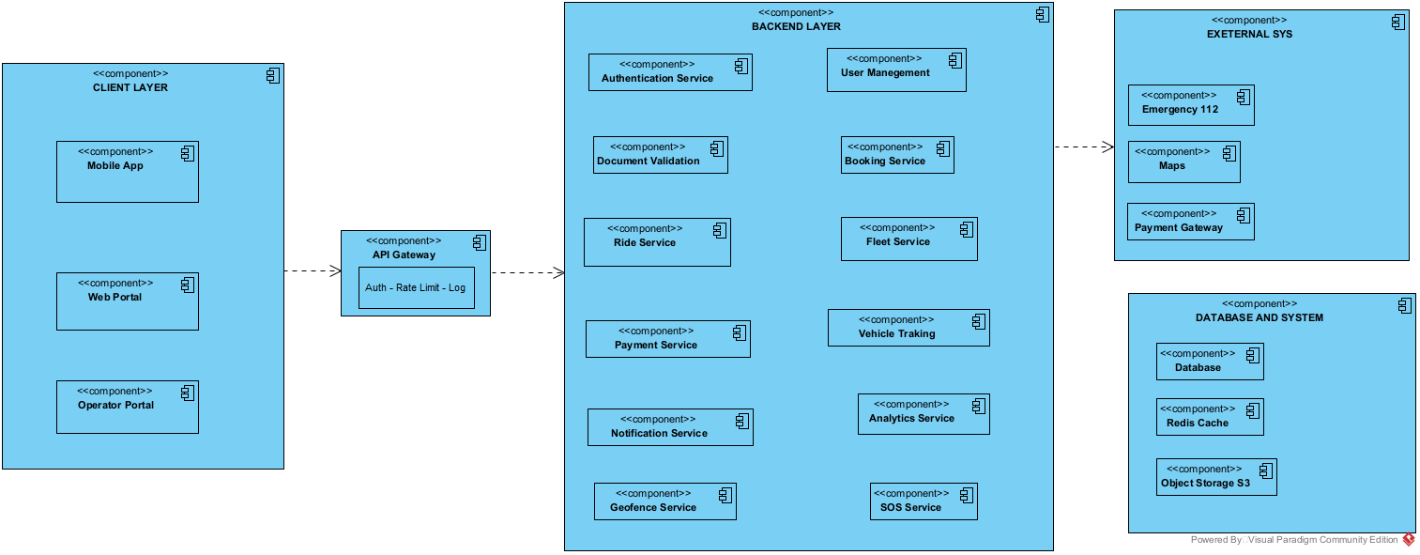

Specifica delle componenti
Componente | Responsabilità | Item coperti | Interfaccia | Dipendenze
User Service | Registrazione, autenticazione (JWT), gestione profilo, verifica documento identità, gestione patente. | IF-UT.01, IF-UT.02, IF-UT.22, IF-OP.11 | REST API | PostgreSQL, Object Storage
Booking Service | Ciclo di vita prenotazione: creazione, timer countdown, notifica scadenza, annullamento, conversione in Corsa. | IF-UT.07, IF-UT.08, IF-UT.09, IF-OP.13 | REST API | PostgreSQL, Redis, Notification Svc
Ride Service | Gestione corsa attiva: sblocco/blocco mezzo via MQTT, tracking GPS real-time via WebSocket, calcolo costo, pausa corsa, SOS. | IF-UT.10 – IF-UT.21, IF-OP.08 | REST + WebSocket + MQTT | PostgreSQL, Redis, Fleet Svc, Payment Svc
Fleet Service | Gestione anagrafica mezzi, stato (disponibile/in-uso/manutenzione), livello carica, posizione, comandi IoT. | IF-OP.01 – IF-OP.08, IF-OP.16 – IF-OP.21 | REST + MQTT | PostgreSQL, Redis
Payment Service | Integrazione con Payment Gateway esterno, addebito a fine corsa, rimborsi, gestione metodi di pagamento, emissione ricevuta. | IF-UT.02, IF-UT.11, IF-UT.22 | REST (interno + esterno) | PostgreSQL, Object Storage, Payment Gateway (Stripe/Adyen)
Notification Svc. | Invio notifiche push (FCM/APNs), email transazionali (SendGrid), SMS OTP, messaggi WebSocket real-time. | IF-UT.04, IF-UT.06, IF-UT.08, IF-UT.09 | REST + WebSocket | SMTP/Push Provider (FCM, APNs, SendGrid, Twilio), Redis
Analytics Svc. | Aggregazione KPI operativi, report periodici (giornaliero/mensile), esposizione dati anonimi ad enti pubblici, export CSV/Excel. | IF-OP.22, IF-OP.23, IF-OP.24 | REST API (read-only) | PostgreSQL (read replica)
Geofence Service | Definizione zone operative (poligoni GeoJSON), verifica GPS in-zona real-time, rilevamento uscita zona, gestione parcheggi autorizzati. | IF-OP.09, IF-OP.10, IF-OP.15 | REST API | PostgreSQL + PostGIS, Redis (cache zone)
API Gateway | Punto di ingresso unico: autenticazione JWT, rate limiting, routing verso microservizi, logging centralizzato, circuit breaker. | Tutti gli IF lato client | HTTPS / REST | Redis (sessioni, token blacklist), tutti i microservizi
PostgreSQL | Database relazionale principale. Storage primario per utenti, prenotazioni, corse, pagamenti, flotta, zone. Estensione PostGIS per query spaziali. | — | SQL / JDBC | Tutti i microservizi applicativi
Redis Cache | Cache in-memory per sessioni, GPS live (TTL 5s), stato veicoli (TTL 30s), token push, zone Geofence, rate limiting counter. | — | Redis Protocol | API Gateway, Ride Svc, Fleet Svc, Notification Svc, Geofence Svc
Object Storage S3 | Storage oggetti binari: documenti identità, foto profilo, ricevute PDF. Accesso tramite URL pre-firmati con scadenza. | — | S3 API (HTTPS) | User Service, Payment Service
Payment Gateway (Stripe/Adyen) | Elaborazione pagamenti con carta e wallet. Tokenizzazione PCI DSS, addebito, storno, rimborso, webhook esito asincrono. | IF-UT.02, IF-UT.11 | REST (esterno) | Payment Service
IoT Provider (MQTT) | Broker MQTT per comunicazione bidirezionale con la flotta: telemetria in ingresso (batteria, GPS, allarmi), comandi remoti in uscita. | IF-OP.01 – IF-OP.08 | MQTT 3.1.1/5.0 | Fleet Service
SMTP/Push Provider (FCM, APNs, SendGrid) | Distribuzione notifiche multi-canale: push Android (FCM), push iOS (APNs), email transazionali (SendGrid), SMS OTP (Twilio). | IF-UT.04, IF-UT.06 | REST (esterno) | Notification Svc.

Specifica delle interfacce
IFC-01 — REST API pubblica (Client ↔ API Gateway)
- Protocollo: HTTPS, TLS 1.2+ (requisito IQ-3)
- Autenticazione: JWT Bearer Token con scadenza 24h, refresh token 30 giorni
- Formato dati: JSON (Content-Type: application/json)
- Versioning: /api/v1/
- Rate limiting: 100 req/min per utente autenticato, 10 req/min per non autenticato
- Endpoint principali: POST /auth/register, POST /auth/login, GET /vehicles, POST /bookings, POST /bookings/{id}/unlock, PATCH /bookings/{id}/end, GET /rides/{id}, POST /sos

IFC-02 — WebSocket (Server ↔ App Mobile, requisito IIN-3)
- Protocollo: WSS (WebSocket Secure, TLS 1.2+)
- Canale GPS: il Ride Service invia aggiornamento posizione del mezzo ogni 30 secondi durante la corsa attiva, come richiesto dal requisito IIN-3.
- Canale costo: aggiornamento costo corrente ogni 5 secondi durante la corsa (IF-UT.10)
- Canale notifiche: push server-side per scadenza prenotazione (IF-UT.09), SOS ack, messaggi assistenza
- Formato evento: { type: 'gps_update' | 'cost_update' | 'notification', payload: {...}, timestamp: ISO8601 }
- Autenticazione: JWT passato nell'header della handshake HTTP iniziale

IFC-03 — MQTT (Fleet Service / Ride Service ↔ Sistema IoT Mezzo)
- Protocollo: MQTT 3.1.1 su TLS, broker interno (es. Mosquitto / AWS IoT Core)
- QoS: Level 1 (at-least-once) per comandi critici (sblocco/blocco), Level 0 per telemetria
- Topic comandi: smart-mobility/vehicles/{vehicle_id}/commands (payload: { cmd: 'unlock'|'lock'|'ping', correlationId })
- Topic telemetria: smart-mobility/vehicles/{vehicle_id}/telemetry (payload: { lat, lon, battery_pct, timestamp })
- Timeout comando: il sistema attende ACK dal mezzo entro 5 sec; in assenza, esegue retry (max 2) poi notifica errore (UC-11 alternativo A)

IFC-04 — Payment Gateway (Payment Service ↔ Stripe/Adyen)
- Protocollo: HTTPS REST con firma HMAC-SHA256 delle richieste
- Flusso: tokenizzazione carta lato client (Stripe.js/SDK) → token inviato a Payment Service → Payment Service conserva solo il token, mai i dati PAN (IQ-3, PCI-DSS)
- Endpoint utilizzati: POST /charges (addebito), POST /refunds (rimborso IF-OP.15), GET /charges/{id} (verifica)
- Gestione errori: codici 402 (fondi insufficienti), 4xx (dati non validi) → registrazione nel DB con stato 'fallito' + notifica utente

IFC-05 — Internal REST (Microservizi ↔ Microservizi)
- Protocollo: HTTP/2 su rete interna Kubernetes (no TLS interno, perimetro protetto dal service mesh)
- Service discovery: DNS Kubernetes (es. booking-service.default.svc.cluster.local)
- Circuit breaker: timeout 2 sec, 3 retry con backoff esponenziale

Detailed Product Design

Diagramma delle Classi

Specifiche delle Classi

Diagrammi di Sequenza

Data modeling and design
Qui va fornita la specifica di tutti i dati e le informazioni scambiate dal sistema in corso di realizzazione con l’utenza di riferimento e/o gli eventuali altri sistemi con cui esso comunica. Deve essere descritto il modello logico della base di dati e la sua struttura fisica.

Modello logico del Database
Tabella | Attributi principali | Note
UTENTI | id UUID PK, nome, cognome, email UNIQUE NOT NULL, password_hash, doc_id_path, patente_path, stato ENUM, data_registrazione TIMESTAMP | password_hash: bcrypt cost 12. doc_id_path: path Object Storage (mai percorso assoluto in chiaro). Dati sensibili GDPR.
MEZZI | id UUID PK, tipo ENUM NOT NULL, livello_carica INT CHECK(0-100), lat DECIMAL(9,6), lon DECIMAL(9,6), stato ENUM NOT NULL, ultimo_aggiornamento TIMESTAMP | lat/lon aggiornato ogni 30 sec (IIN-3). Indice GiST su (lat, lon) per query geospaziali.
PRENOTAZIONI | id UUID PK, utente_id UUID FK, mezzo_id UUID FK, ts_creazione TIMESTAMP, ts_scadenza TIMESTAMP, stato ENUM NOT NULL | UNIQUE(mezzo_id, stato='ATTIVA): un mezzo può avere solo una prenotazione attiva. Indice su mezzo_id + stato.
CORSE | id UUID PK, prenotazione_id UUID FK UNIQUE, ts_inizio, ts_fine TIMESTAMP nullable, lat/lon_inizio, lat/lon_fine DECIMAL, costo_totale DECIMAL(10,2) nullable, foto_parcheggio_path, stato ENUM | foto_parcheggio_path: Object Storage. Conservata min 24 mesi (IIN-1). Indice su ts_inizio per query storiche.
PAGAMENTI | id UUID PK, corsa_id UUID FK UNIQUE, importo DECIMAL(10,2) NOT NULL, metodo_pagamento_id UUID FK, ts_pagamento TIMESTAMP, stato ENUM, transazione_gateway_id VARCHAR(255) | transazione_gateway_id: riferimento al Payment Gateway (es. Stripe charge ID). Mai dati PAN (IQ-3, PCI-DSS).
METODI_PAGAMENTO | id UUID PK, utente_id UUID FK, tipo VARCHAR(50), token_gateway VARCHAR(255) NOT NULL, is_default BOOLEAN DEFAULT false | token_gateway: token opaco del Payment Gateway, non reversibile in dati carta. Cifrato a riposo con AES-256 (IQ-3).
ZONE | id UUID PK, nome VARCHAR(255), tipo ENUM NOT NULL, poligono_geojson TEXT NOT NULL, attiva BOOLEAN DEFAULT true | poligono_geojson: GeoJSON Polygon. Indice GiST per query containment. Sincronizzata con Geofence Service.
SEGNALAZIONI | id UUID PK, utente_id UUID FK, mezzo_id UUID FK nullable, tipo ENUM, descrizione TEXT, timestamp TIMESTAMP, stato ENUM, operatore_id UUID FK nullable | Indice su tipo='SOS' per alert prioritari. Conservata 24 mesi (IIN-1).
OPERATORI | id UUID PK, nome, ruolo ENUM NOT NULL, email UNIQUE, password_hash | ruolo: BACKOFFICE, ASSISTENZA, CAMPO, ADMIN. Auth separata dagli utenti.
NOTIFICHE | id UUID PK, utente_id UUID FK, tipo VARCHAR(100), messaggio TEXT, ts_invio TIMESTAMP, letto BOOLEAN DEFAULT false | Indice su (utente_id, letto) per recupero non lette. TTL logico 90 giorni.

Struttura fisica del Database
Tecnologia, configurazione e sicurezza:
- DBMS: PostgreSQL 16 con estensione PostGIS per le query geospaziali (zone, poligoni, distanze GPS).
- Redis 7: cache per sessioni JWT (TTL = durata token), posizioni GPS live durante la corsa (TTL = 60 sec), stato prenotazioni attive. Riduce il carico su PostgreSQL per dati ad alta frequenza di scrittura/lettura.
- Object Storage (S3-compatible, es. MinIO o AWS S3): archiviazione di foto documenti, foto parcheggio, ricevute PDF. Accesso tramite URL pre-firmati con scadenza (max 15 min per accesso client diretto).

Gestione dati sensibili — GDPR e sicurezza (IAL-1, IQ-3):
- Pseudonimizzazione: i log applicativi non contengono dati personali diretti (nome, email); utilizzano esclusivamente l'UUID utente.
- Dati di pagamento: il sistema non conserva mai il PAN (Primary Account Number), CVV o dati carta completi. Viene conservato esclusivamente il token opaco rilasciato dal Payment Gateway (IQ-3, PCI-DSS compliance). Il campo token_gateway nella tabella METODI_PAGAMENTO è cifrato a riposo con AES-256.
- Cifratura a riposo: l'intero volume PostgreSQL e il volume Object Storage sono cifrati a livello di disco (AES-256). Le colonne password_hash utilizzano bcrypt (cost factor 12 minimo).
- Cifratura in transito: tutte le connessioni verso il database dall'interno del cluster avvengono tramite certificati mTLS. Le connessioni esterne (backup, replica) avvengono tramite TLS 1.2+ (IQ-3).
- Diritto all'oblio (GDPR Art. 17): la procedura di cancellazione utente anonimizza i record delle corse (nome/email sostituiti con placeholder, doc_id_path rimosso da Object Storage) mantenendo i dati aggregati anonimizzati per gli Analytics.
- Data retention: i dati delle corse sono conservati per 24 mesi (IIN-1). Le notifiche hanno TTL logico di 90 giorni. I log di accesso sono conservati 12 mesi.

Strategia di indicizzazione:
- GiST su MEZZI(lat, lon) e ZONE(poligono_geojson): query geospaziali per ricerca mezzi nelle vicinanze e verifica zona parcheggio.
- B-Tree su PRENOTAZIONI(mezzo_id, stato): verifica disponibilità mezzo in O(log n).
- B-Tree su CORSE(ts_inizio): query storiche per report e fatturazione.
- B-Tree su NOTIFICHE(utente_id, letto): recupero notifiche non lette per utente.
- Partial index su PRENOTAZIONI WHERE stato='ATTIVA': ottimizza la verifica di unicità prenotazione attiva per mezzo.

Alta disponibilità e backup:
- Replica sincrona: PostgreSQL primary + 1 replica sincrona (stesso datacenter) per failover automatico.
- Read replica: 1 replica asincrona dedicata ad Analytics Service per query pesanti, senza impatto sul primary.
- Backup: snapshot giornaliero del volume + WAL archiving in tempo reale su Object Storage separato. RPO ≤ 1 ora, RTO ≤ 2 ore.
Uptime target: 99,5% mensile (IQ-1), garantito da replica + health check automatico ogni 30 sec.

Prompt

Qualità dei requisiti

Definizioni

Glossario

Acronimi
Acronimo | Definizione
API | Application Programming Interface
DBMS | Database Management System
GDPR | General Data Protection Regulation
GPS | Global Positioning System
GiST | Generalized Search Tree (indice PostgreSQL per dati geospaziali)
HTTP/S | HyperText Transfer Protocol (Secure)
IAL | Item di Altro tipo (requisito)
IIN | Item Informativo (requisito)
IoT | Internet of Things
IQ | Item Qualitativo (requisito)
IUI | Item di Interfaccia Utente
JWT | JSON Web Token
mTLS | mutual TLS
MQTT | Message Queuing Telemetry Transport
NFC | Near Field Communication
PAN | Primary Account Number (numero carta)
PCI-DSS | Payment Card Industry Data Security Standard
QoS | Quality of Service
QR | Quick Response code
Redis | Remote Dictionary Server (in-memory data store)
REST | Representational State Transfer
RPO | Recovery Point Objective
RTO | Recovery Time Objective
S3 | Simple Storage Service
SMS | Short Message Service
SOS | Save Our Souls (pulsante di emergenza)
TLS | Transport Layer Security
TTL | Time To Live
UC | Use Case
UUID | Universally Unique Identifier
WAL | Write-Ahead Logging (PostgreSQL)
WSS | WebSocket Secure

Definizioni
Termine | Definizione
Corsa | Sessione di utilizzo di un mezzo, dalla fase di sblocco alla restituzione in una zona consentita.
Flotta | L'insieme di tutti i mezzi gestiti dall'operatore del servizio sulla piattaforma.
Geofencing | Tecnologia che definisce confini virtuali geografici tramite poligoni GeoJSON; utilizzata per delimitare zone di parcheggio consentite e No-parking zone.
Mezzo | Qualsiasi veicolo in sharing gestito dal sistema: bicicletta elettrica, monopattino elettrico, auto elettrica, motociclo elettrico.
No-parking zone | Area geografica in cui non è consentito terminare una corsa o parcheggiare un mezzo. Configurata dall'Operatore Backoffice tramite Geofencing.
Operatore sul campo | Personale responsabile del ritiro fisico dei mezzi, della ricarica presso il deposito e della rimessa in servizio.
Pausa corsa | Funzionalità che consente all'utente di sospendere temporaneamente il conteggio del tempo/costo della corsa mantenendo il mezzo riservato. Disponibile solo per velocipedi.
Prenotazione | Riserva temporanea di un mezzo per un utente autenticato, valida per un periodo massimo configurabile (default 10 minuti).
Pseudonimizzazione | Tecnica GDPR di sostituzione di dati identificativi diretti con un identificatore artificiale (UUID) nei log di sistema.
Redistribuzione | Attività operativa di spostamento dei mezzi da zone con eccesso di disponibilità verso zone con carenza, pianificata dall'Operatore Backoffice.
Sistema IoT Mezzo | Il firmware installato su ogni mezzo, responsabile di ricevere comandi MQTT (sblocco/blocco), inviare telemetria (GPS, batteria) e eseguire azioni fisiche.
Token di pagamento | Stringa opaca rilasciata dal Payment Gateway che rappresenta in modo sicuro i dati di una carta di pagamento, senza contenere dati sensibili. Usato per addebitare l'utente senza conservare il PAN.
Zona sensibile | Area urbana definita dall'Amministrazione Pubblica in cui il transito o il parcheggio dei mezzi è limitato o vietato tramite Geofencing.

